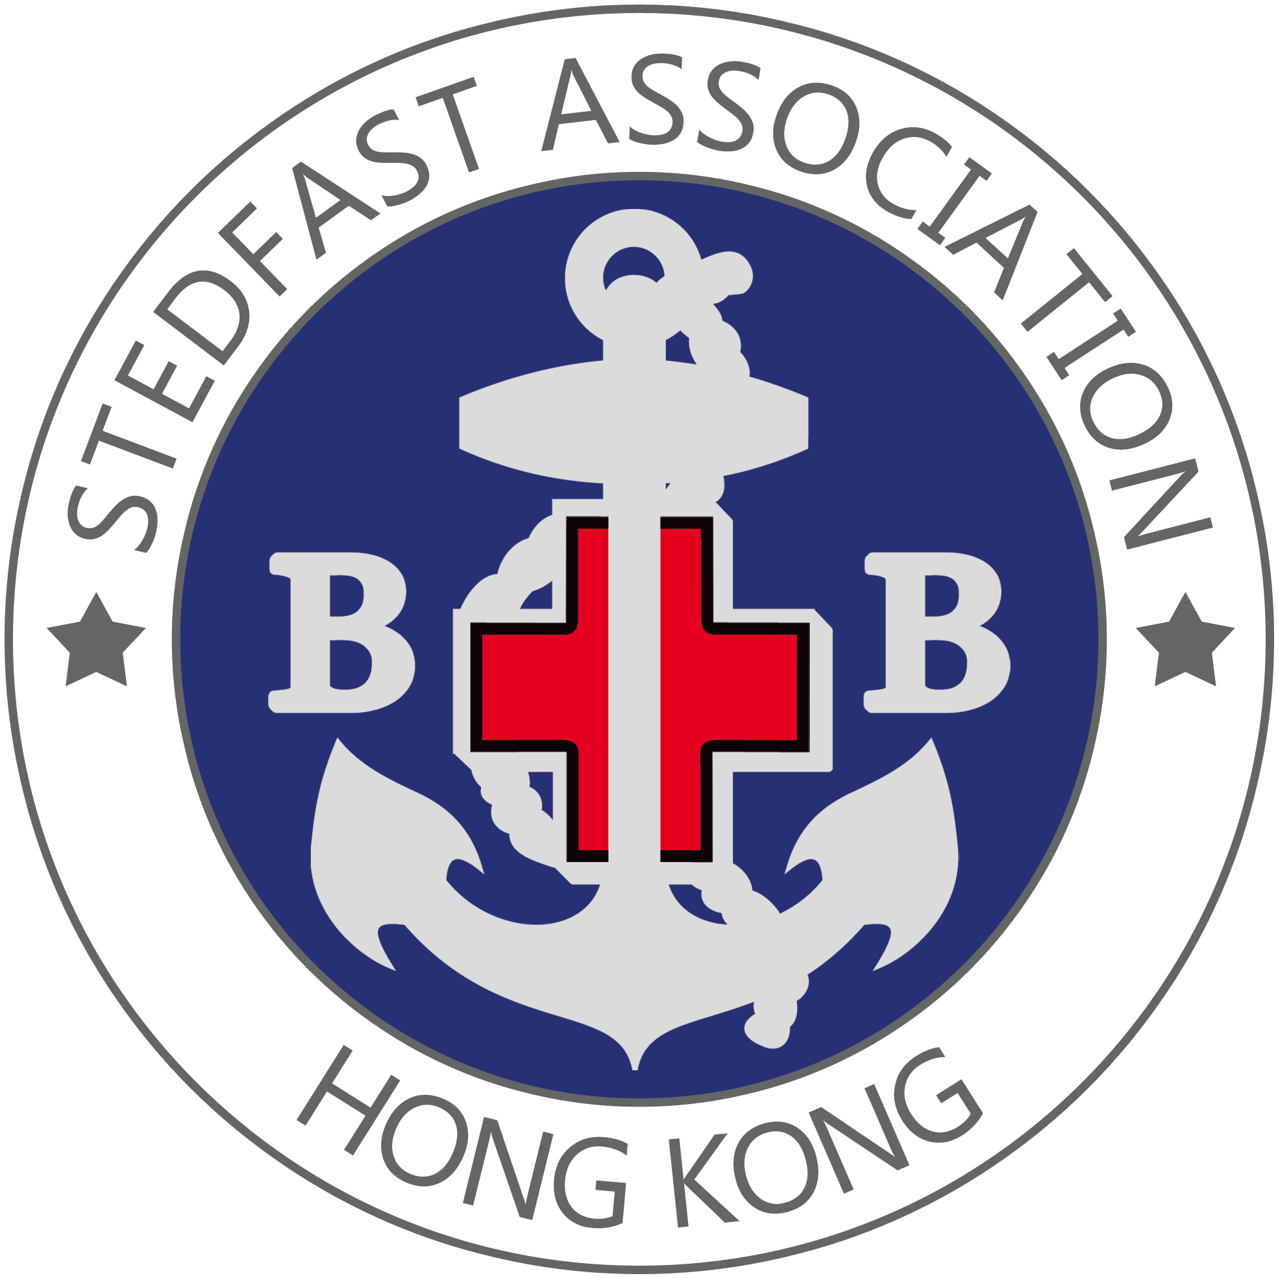

關於少友
香港基督少年軍之友(簡稱少友)是一個支持及協助發展基督少年軍運動的組織，於 1991 年成立，廿多年來一直堅守使命，積極協助發展基督少年軍運動，期望能凝聚同行者的力量，拓展基督少年軍事工。

加入BB Shop會員，可享優惠
於BB Shop精品廊購買所有正價紀念品可享有九折優惠

申請辦法
填妥申請表上資料，並支付會員費每年港幣$100，交回香港基督少年軍總部。成功申請者可獲發BB Shop會員證，並能即時享用BB Shop會員優惠。會籍之有效期為一年(由付款當日起計一年)。

個人資料收集聲明
香港基督少年軍少友有限公司盡力遵守《個人資料(私隱)條例》中所列載的規定，確保儲存的個人資料準確無誤、及有妥善的儲
存方法。為保障閣下的利益，本會只收集有關資料作日後與閣下通訊、籌款、活動、課程邀請、義工招募或收集意見的推廣用
途。倘本會未得到閣下的同意之前，本會不可以使用閣下資料作推廣用途。如閣下不同意上述安排，請於下欄加上號。
☐ 本人不同意香港基督少年軍使用我所提供的個人資料作上述推廣用途。

香港基督少年軍之友
BB Shop精品廊會員申請表格
姓名：(中) 請選擇 (英)請選擇
出生日期： ∕ (日/月) 聯絡電話：
通訊地址：
電郵地址： 所屬教會：

* 請出適用者：
本人是 ☐ 現任分隊 之 請選擇：導師/隊員；分隊隊號： 少年軍職級：
☐ 離任分隊 之 請選擇：導師/隊員；分隊隊號： 少年軍職級：
☐ 非香港基督少年軍之會員

會員費支付方式： ☐現金 ☐支票 (支票號碼：) ☐轉帳 (轉帳日期：)
- 支票抬頭「香港基督少年軍之友有限公司 / Stedfast Association, Hong Kong Ltd. 」
請將支票連同姓名及聯絡電話郵寄至 香港九龍土瓜灣樂民新村A座地下香港基督少年軍BB Shop收
- 轉帳之恆生銀行戶口：298-8-131310 請將存根副本連同姓名及聯絡電話傳真至2761 3474

查詢：香港基督少年軍之友BB Shop精品廊 黃炬然先生 Mr Aldric Wong
電話：2714 9253 | 傳真：2761 3474 | 電郵：bbshop@bbhk.org.hk

